GRADO: CUARTO
Docentes: Ania Luengo - Sandra Villalba Ciclo Lectivo: 2020.

Modalidad de clases no presenciales. OCTUBRE

HORARIO DE CLASES (MATERIAS) 4°A Y 4°B
LUNES | MARTES | MIÉRCOLES | JUEVES | VIERNES
MATEMÁTICA | LENGUA | MATEMÁTICA | LENGUA | MATEMÁTICA
CIENCIAS SOCIALES- CIUDADANÍA | CATEQUESIS | CIENCIAS NATURALES-  TECNOLOGÍA | CATEQUESIS | LENGUA

HORARIO DE CLASES VIRTUALES |  |  |  |  | Único link de acceso para todas las clases de octubre
 | LUNES | MARTES | MIÉRCOLES | JUEVES
4°B | 8:00 a 9:00 | 8:00 a 9:00 | 8:00 a 9:00 | 8:00 a 9:00 | https://meet.google.com/twu-upce-pea?hs=122&authuser=1
4°A | 9:00 a 10:00 | 9:00 a 10:00 | 9:00 a 10:00 | 9:00 a 10:00 | https://meet.google.com/nay-wpqg-kwn

Las clases virtuales estarán destinadas a llevar a cabo las actividades de Lengua y Matemática en sus días respectivos. En el mes de octubre las clases serán dadas por las alumnas practicantes de 4° año de la institución: 4°B María Elisa Galian y 4°A Julieta Heinz. Estarán supervisadas por las docentes de cada grado y sus profesores de práctica, junto al Equipo Directivo.
En relación a Catequesis tendremos encuentros mensuales en donde observaremos el proceso de los niños contando con la ayuda del coordinador de Pastoral. Los alumnos deberán resolver los encuentros que se van enviando y mandarnos registros por mail.
Con respecto a las Ciencias, brindaremos claras explicaciones en los encuentros virtuales de los martes y jueves para que los alumnos resuelvan de manera autónoma lo que se va pidiendo.

PRIMERA SEMANA

LUNES 5 DE OCTUBRE

MATEMÁTICA: PROPORCIONALIDAD

- Trabajamos en las páginas 94 y 95. Reflexionamos sobre el concepto de precio unitario.

CIENCIAS SOCIALES: TODOS SOMOS IGUALES

- Observa el siguiente video:
Link: https://www.youtube.com/watch?v=gIHSmoYJDk4 H

- Responde las siguientes preguntas en tu carpeta:

A-¿Cuántos niños, niñas o adolescentes aparecen en el video?
B- Describe los niños, niñas o adolescentes que aparecen en el video.
C- Todos los personajes son diferentes pero… ¿Qué los hace iguales?
D- ¿Cuál es el mensaje principal que nos deja la canción?

E-Hay una palabra que se repite mucho en la canción. ¿A qué palabra se refiere?

- Lee atentamente la siguiente explicación:

En el video se puede escuchar la palabra “derechos” en varias ocasiones. También, en la canción habla de que “todos tenemos los mismos derechos”. Esto quiere decir que estas normas, están para protegernos y todos somos iguales ante la ley, sin importar nuestro sexo, nuestra nacionalidad, cultura, etnia (nación o raza), color de piel, religión, lengua o cualquier otra condición.
Otro aspecto que se puede observar, es que los personajes del video son niños y niñas, pero también se observan adolescentes. Por ende, se podría decir que esta clase de derechos comprende desde los 0 años hasta los 17 años. La idea principal es que todos los niños, niñas y adolescentes tienen los mismos derechos, esto quiere decir que son todos iguales ante la LEY.

- Observa otro video:
Link del video: https://www.youtube.com/watch?v=wyxhj2IB11g

Luego de ver el video, responde verdadero o falso según corresponda. Si es falsa, transforma la afirmación en verdadera.

- Los derechos del niño son solamente para los niños y las niñas de hasta 10 años__.
- Los derechos del niño, niña y adolescente son derechos obligatorios y el Estado los debe garantizar__
- Los derechos del niño, niña y adolescentes permite que el niño trabaje.__
- Un nivel de vida adecuado, es que los niños, niñas y adolescentes puedan gozar solamente de comida y agua. __
- Todos los niños, niñas y adolescentes tienen derecho a la salud. __
- Todos los niños, niñas y adolescentes tienen derecho a la educación. __
- Todos los niños, niñas y adolescentes tienen derecho a trabajar.__
- Todos los niños, niñas y adolescentes tienen derecho a vivir sin violencia y en plenitud__
- Todos los niños, niñas y adolescentes tienen derecho a vivir siendo discriminados__
- Todos los niños, niñas y adolescentes tienen derecho a tener una familia que les de cariño y amor. __

MARTES 6 DE OCTUBRE

LENGUA: EL CUENTO DE HUMOR

- Compartimos entre todos qué situaciones de la vida diaria nos causan risa, son divertidas o insólitas.
- Realizamos lectura compartida del cuento “Mamarrachos por carta” de Ricardo Mariño págs.80 a 82.(Comienza la docente y va nombrando a distintos alumnos para continuar)
- Aclarar el significado de las siguientes palabras, por el contexto o ayudados con el diccionario: postal-desgañitándose-destinatario-mamarracho-bramaba.
- Realizamos las actividades de comprensión de la 1 a la 4 pág. 83.
- Quedan para terminar solitos las actividades 5, 6 y 7.

CATEQUESIS CELEBRACIÓN EN FAMILIA: “Festejemos la alegría del Evangelio”

- Preparen un altar con mantelito, la Biblia y una velita encendida. Además, tengan varias hojitas cortadas y una cartuchera completa.
- Pongan música tranquila de fondo y en una hoja de plástica o media cartulina dibujar un árbol grande.(puedes seguir el modelo de la pág. 49)
- Hacemos silencio y abrimos el corazón para que el Evangelio de la alegría nos llene de felicidad y descubramos a Jesús que nos habla con amor.

- Leemos la introducción de la pág. 48 y luego la cita de Juan 15,5-9 .Imaginamos que somos parte de los discípulos que están escuchando a Jesús, viendo su mirada y sus expresiones.
- Pensamos y compartimos qué acción se repite varias veces en el texto escuchado.
- Escriban en las ramas del árbol dibujado el nombre de algunas personas que conozcas que sean buenos cristianos.
- Lean el párrafo que está debajo del dibujo de la pág. 49.
- Ahora, cada uno de los que participan de la celebración dibujan un fruto y dentro de él escriben qué quieren dar para vivir junto a Jesús y lo pegan en el árbol. Por ejemplo: puedo dibujar y recortar una manzana y adentro escribir CARIÑO
- Cantamos “Tu bendición” pág. VI ( https://www.youtube.com/watch?v=NVoL8Qq8L6o )
- Para terminar la celebración, cada uno le hace al otro la señal de la cruz en la frente a modo de bendición y buena noticia para los demás.
- Puedes pegar en tu habitación el árbol que armaron en la celebración.

MIÉRCOLES 7 DE OCTUBRE

MATEMÁTICA: PROPORCIONALIDAD

- Trabajamos en las páginas 96 y 97. (Recordamos la importancia de conocer el valor unitario)

CIENCIAS NATURALES: LA TIERRA: ¿ES UN IMÁN GIGANTE?

¿Por qué decimos que la Tierra tiene un “campo magnético”? Básicamente porque es similar a un imán gigante, vamos a conocer qué son los imanes y cuáles son sus propiedades.

Los imanes:
Los imanes son objetos que tienen la propiedad de atraer y mover otros objetos hechos de algunos materiales metálicos, como el hierro, el acero o el níquel. Estos materiales se denominan magnéticos. En cambio, si acercamos un imán a un objeto de plástico, a un trozo de papel o a una manija de bronce, estos no serán atraídos porque no son magnéticos.

Existen diversos tipos de imanes, según de dónde provienen
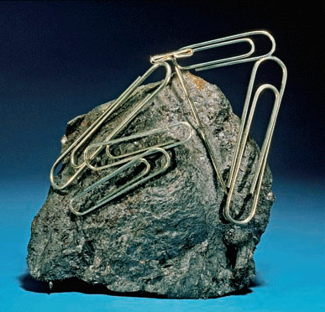
o con qué material están hechos. Hay imanes naturales compuestos por un material que se encuentra en la corteza terrestre y que contiene mucho hierro: la magnetita.

También existen imanes artificiales de varios tamaños, de diferentes materiales y con distinta potencia.
Los imanes también se utilizan en las industrias; por ejemplo, en la fabricación del hierro, se usan grúas con grandes imanes para separar la chatarra, que son los restos de materiales de hierro oxidado.

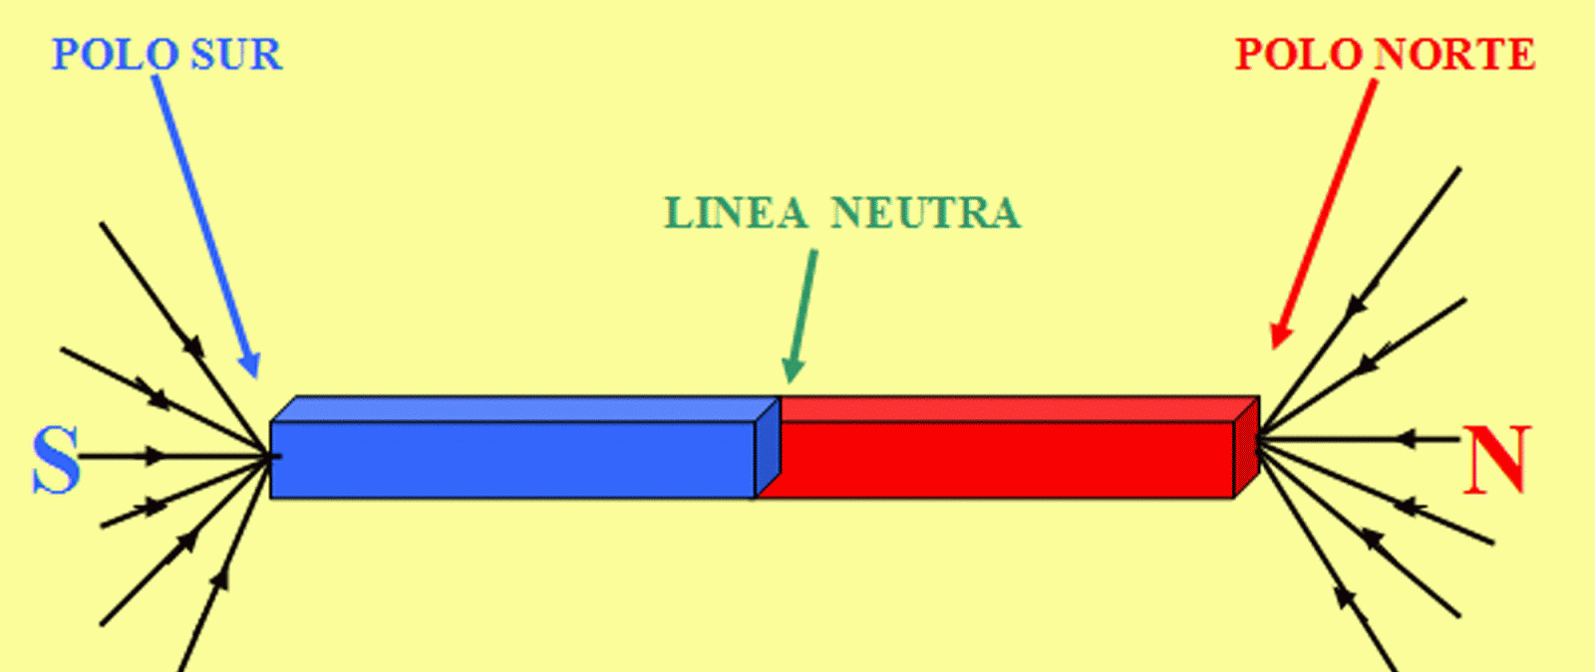
Las partes de un imán:

Ambos polos de un imán son las zonas de máxima atracción, la línea neutra es la zona de minia atracción.

Para ver cuánto aprendimos…

- Une con una línea los recuadros que se correspondan.
l

JUEVES 8 DE OCTUBRE

LENGUA: EL CUENTO DE HUMOR Y UN POQUITO MÁS…

- Trabajamos juntos las págs. 84 y 85 sobre recursos, autor y narrador. Leer conceptos, realizar ejercicios y aclarar dudas.

En la carpeta, dejar escrita la definición de cuento de humor y los tres recursos: disparate, juego de palabras y exageración.
Para hacer solitos: punto 2 a y b pág. 85 (se explican en el encuentro los tipos de narrador: protagonista, testigo y omnisciente)

CATEQUESIS:

ENCUENTRO Nº 16: “Jesús Maestro nos enseña con gestos y palabras”

Comenzamos este encuentro haciendo la señal de la cruz y rezando a la Virgen: “Bendita sea tu pureza” (pág. 11 del librito gris de oraciones).

A nuestro alrededor hay personas que nos quieren y nos ayudan a crecer: nuestros padres, maestros, padrinos, tíos, abuelos….De diversas maneras ellos nos educan y enseñan.

- Escribe el nombre de dos de esas personas , cómo son y qué aprendiste de ellas.(Pueden ser palabras que te hayan dicho o gestos que hayan tenido con vos o los demás)
- Lee detenidamente la explicación que se encuentra debajo del punto 2.
- Ahora, contesta:
1-¿Cómo te enseñan tus papis a ser mejores personas?
2-¿Por qué te parece que a Jesús lo llamamos el gran Maestro?
3-¿Cómo elegía Él enseñarle a sus discípulos?
Termina rezando el “Gloria” (pág. 11 del librito gris de oraciones)

VIERNES 9 DE OCTUBRE
MATEMÁTICA: REPASO
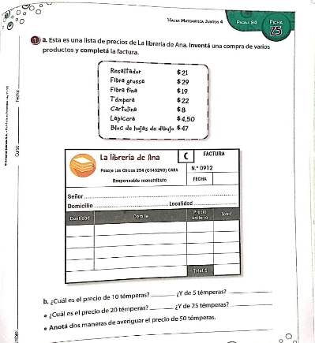
- AYUDÁNDOTE CON LO QUE APRENDIMOS EN LAS CLASES VIRTUALES RESUELVE LA FICHA 25

- Ahora completa la siguiente tabla teniendo en cuenta primero cual es el valor unitario en cada caso.

LENGUA: TALLER DE LECTURA

- Recordando lo trabajado sobre cuentos de humor y sus recursos, resuelve el taller de lectura de la pág. 95. Escribir las respuestas en la carpeta.

